开元壹号62#地块住宅公区精装设计、商业外立面幕墙深化设计任务书

目录
一 项目总体概况
二 设计要求
三 室内设计单位资质要求
四 设计范围及要求、限额标准
五 各区域功能需求说明
六 设计成果要求

一、项目总体概况
本项目为开元壹号62#地块，位于洛阳市经济开发区核心地段，北临开元大道南临钱江路，西临规划道路，东临伊洛路。可建筑用地面积48674.63㎡，总建筑面积33.31万㎡。计容积率总建筑面积25.11万㎡，其中高层住宅建筑面积14.77万㎡，低层商业13914.47㎡，社区服务中心3114㎡（其中幼儿园㎡，物业服务1390㎡）。
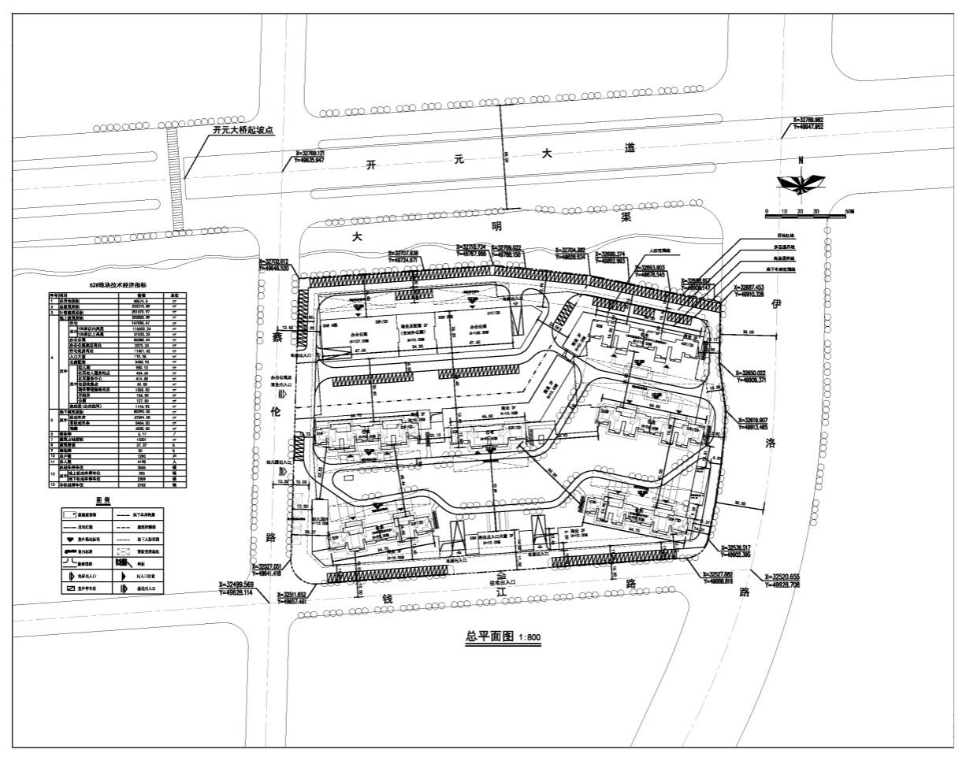
项目总平面图

二、项目设计简介
（一）建筑设计简介
本案位于洛阳市洛龙区中部，地处“十一五”城市总规划的中心地带，毗邻世界文化遗产龙门石窟，南依伊河，北眺潋滟洛水，紧邻隋唐故城遗址，东至二广高速，是洛阳新区的核心区域。
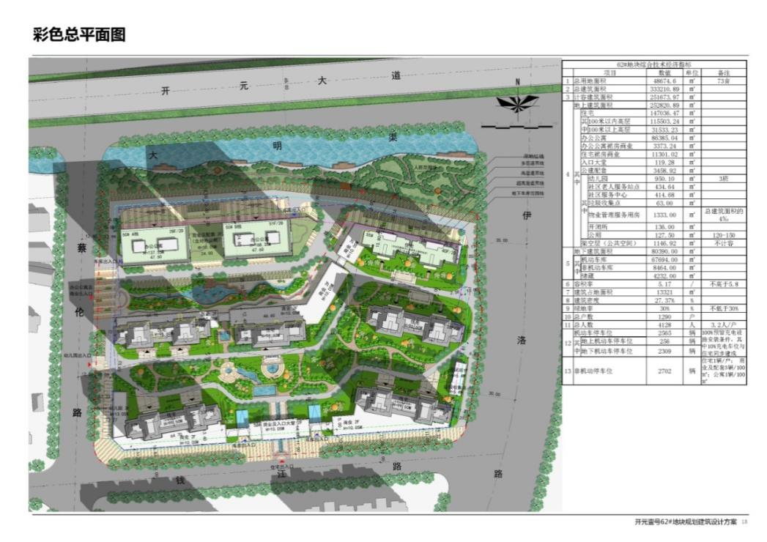
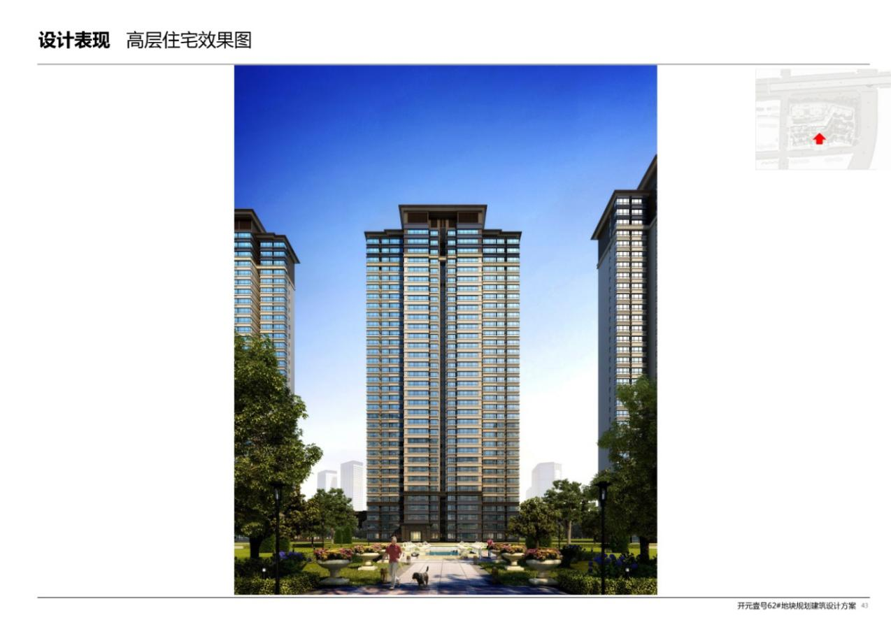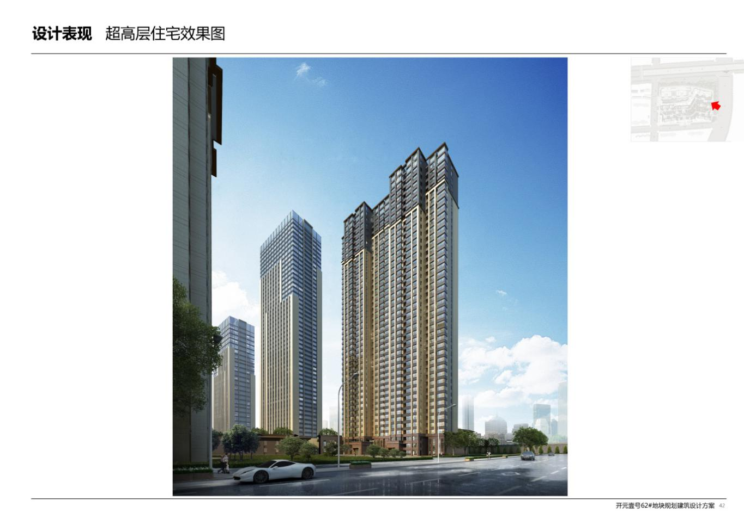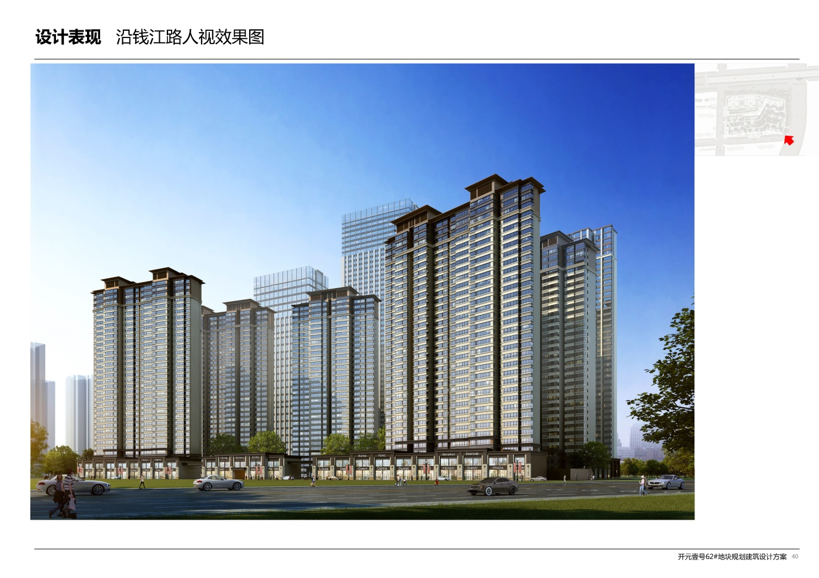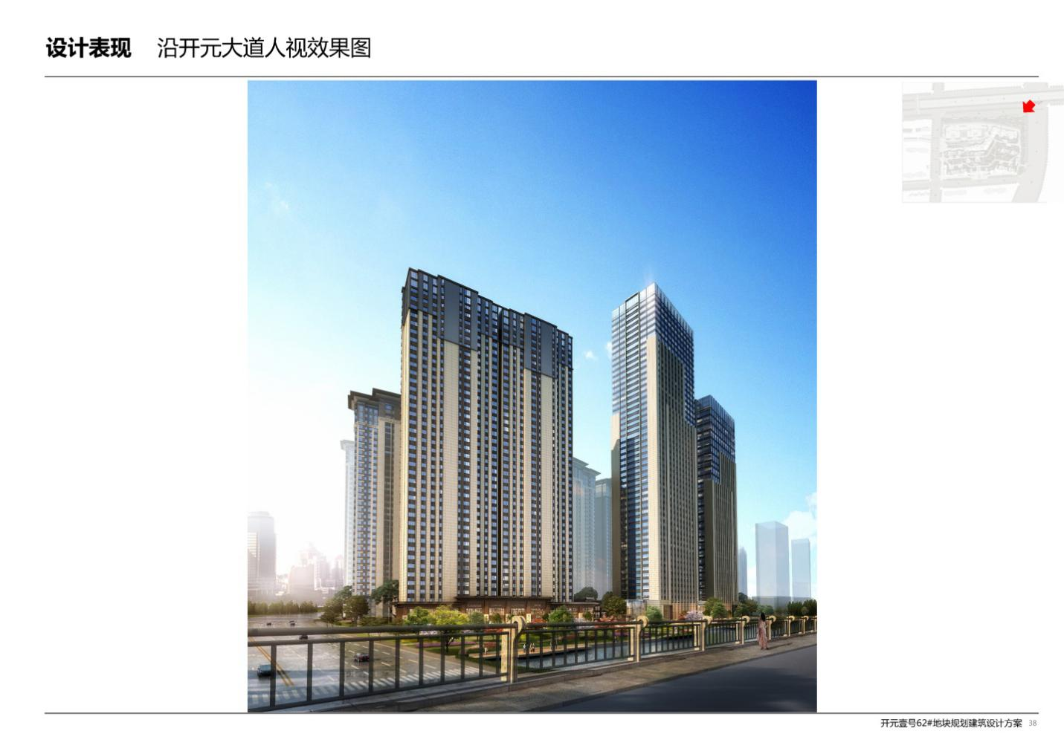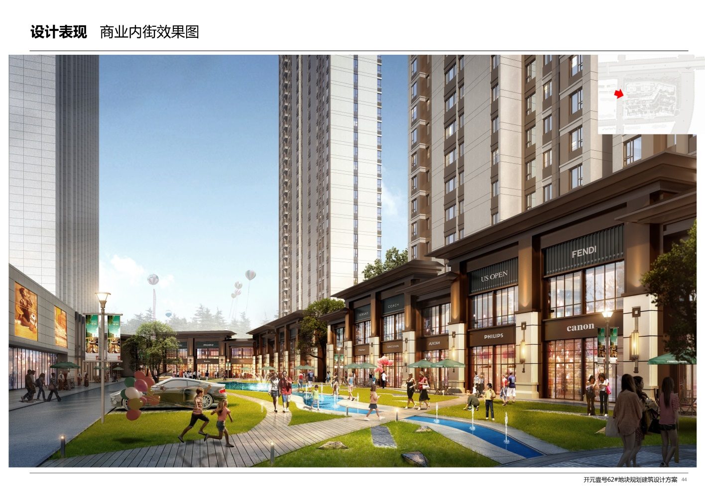
三、室内设计单位资质要求
要求具有国内前100强地产合作经验，省内有多个优秀成果，可进行实地考察。具备商业及住宅外立面石材、铝板等深化能力。
四、设计范围及要求
设计范围（见下表）
开元壹号62#地块住宅公共区域精装设计范围表
设计  位置 | 设计区域 | 面积小计 | 备注
51#楼 | 地下二层：11.3㎡+13.5㎡=24.8㎡  地下一层面积:11.3㎡+13.8㎡=25.1㎡  夹层面积:11.3㎡+13.8㎡=25.1㎡  一层面积:25.6㎡+81㎡=106.6㎡东单元镜像  二层及以上标准层面积:27.4㎡东单元镜像 | 209 | 因地下三层标高不同，相同面积的各设计空间需分别出图进行设计。镜像及相同区域，图纸中需进行注明。不再重复设计
52#楼 | 地下二层：11.2㎡+11.3㎡=22.5㎡  地下一层面积:西单元11.2㎡，东单元镜像  夹层面积:西单元11.2㎡，东单元镜像  一层面积:37.6㎡，东单元镜像  三层及以上标准层面积:27.4㎡东单元镜像 | 72.3 | 因地下三层标高不同，相同面积的各设计空间需分别出图进行设计。镜像及相同区域，图纸中需进行注明。不再重复设计
53#楼 | 地下三层：7.6+7.8=15.4㎡  地下二层：7.6+7.8=15.4㎡  地下一层:6.1㎡+7.8=13.9㎡  一层面积:105.6㎡+35=140.6㎡  二层面积：48.7㎡  三层及以上标准层面积:40.3㎡东单元镜像 | 274.3 | 因地下三层标高不同，相同面积的各设计空间需分别出图进行设计。镜像及相同区域，图纸中需进行注明。不再重复设计
55#楼 | 地下二层：西单元11.2㎡，东单元镜像  地下一层：西单元11.2㎡，东单元镜像  夹层面积:西单元11.2㎡，东单元镜像  一层面积:西单元109.7㎡，东单元镜像  二至十四、十六至二十九、三十一至四十层面积：西单元29.2㎡，东单元镜像  十五、三十层西单元11㎡，东单元镜像 | 183.5 | 因地下三层标高不同，相同面积的各设计空间需分别出图进行设计。镜像及相同区域，图纸中需进行注明。不再重复设计
56#楼 | 地下三层：西单元11.4㎡，东单元镜像  地下二层：西单元11.4㎡，东单元镜像  地下一层：西单元11.4㎡，东单元镜像  一层面积：西单元53.6㎡，东单元镜像  二层面积：西单元27.2㎡，东单元镜像  三层及以上标准层面积：西单元27.2㎡，东单元镜像 | 142.2 | 因地下三层标高不同，相同面积的各设计空间需分别出图进行设计。镜像及相同区域，图纸中需进行注明。不再重复设计
57#楼 | 地下二层面积:西单元11.3㎡，东单元11.2㎡=22.5㎡  地下一层面积:西单元11.3㎡，东单元11.2㎡=22.5㎡  地下夹层面积:西单元11.3㎡，东单元11.2㎡=22.5㎡  一层面积:西单元37.7㎡，东单元镜像  三层及以上标准层面积：西单元27.4㎡，东单元镜像 | 132.6 | 因地下三层标高不同，相同面积的各设计空间需分别出图进行设计。镜像及相同区域，图纸中需进行注明。不再重复设计
注：住宅公区设计面积：1013.9㎡

开元壹号62#地块住宅外立面设计范围表
设计位置 | 备注
51#楼单元门头、商铺等石材、铝板幕墙二次深化 | 详见建筑施工图
52#楼单元门头石材、铝板幕墙二次深化 | 详见建筑施工图
幼儿园外立面石材、铝板幕墙二次深化设计 | 详见建筑施工图
53#楼单元门头、商铺等石材、铝板幕墙二次深化 | 详见建筑施工图
55#楼单元门头、商铺等石材、铝板幕墙二次深化 | 详见建筑施工图
56#楼单元门头石材、铝板幕墙二次深化 | 详见建筑施工图
57#楼单元门头石材、铝板幕墙二次深化 | 详见建筑施工图
*本“设计范围”依据甲方对空间功能的前期思考而制定，设计单位可根据自身对空间的理解，在满足甲方对功能等因素的需求后，反提范围至甲方。
施工图深化设计方承担以上（包含但不局限于）甲方指定范围的室内施工图深化设计。
A、装饰设计内容包括：装饰设计，电气设计，弱电、智能化点位设计，消防暖通点位设计。设计范围据甲方需求不排除调整的可能性。包括与装饰设计相交叉的各专业定位配合设计（如：水、电、风、暖、弱电、消防等各专业定位设计）。
B、 室内软装饰设计内容包括：室内软装饰配置设计、室内软装饰购置清单、室内软装饰陪同采购及现场摆设指导服务。设计方根据方案设计的意向进行家具设计和选型，提供活动家具设计图片，材料实物样板，在分包商完成安装图后进行审核；提供布艺软装定位图、材料小样，详细尺寸，在布艺分包商完成安装图后进行审核；提供完整的装饰灯具、陈列、挂画、等饰品的尺寸要求及设计图片（需定制物品需提供详细定制图纸）；提供公共空间所配备活动设施的选型（如垃圾桶等）
物业需求：
- 物业用房位于52、57号楼。
- 设计过程需考虑红色主题物业（党建、党史、先进党员等）
- 配置标准：门厅、大堂、接待区、服务台、形象墙、财务室、综合办公室、维修办公室、会议室、物业经理室、物业主管办公室、档案资料室、男女卫生间、男女更衣室、活动区、公共阅读区、宿舍、淋浴、洗衣间、茶水间、仓库、餐厅及后厨、空调等。
公区装修标准：
- 限额标准：一层大堂：2000元/㎡（含单元门石材外立面）标准层800元/㎡
- 配置标准：
一层大堂：顶面石膏板造型吊顶、墙面主要材料干挂墙砖（含挑高空间）、地面仿石材地砖及波打线
标准层电梯间：顶面原顶刷白（可设置石膏线），原建筑吸顶灯、墙面墙砖、地面地砖及石材波打线
标准层走廊：顶面原顶刷白（可设置石膏线），原建筑吸顶灯、墙砖墙砖、地面地砖
负一层电梯间：顶面原顶刷白（可设置石膏线），原建筑吸顶灯、墙面墙砖、地面地砖及石材波打线
五、各区域功能需求说明

开元壹号62#地块51#/52#/53#/55#/56#/57#楼
高层住宅及相应地库交房标准
序号 | 房间 | 部位 | 配置标准 | 备注
1 | 首层门厅、走道、前室 | 墙面、地面 | 精装大堂
1 | 首层门厅、走道、前室 | 顶棚 | 精装大堂
2 | 二层及以上合用电梯前室 | 墙面 | 墙砖
2 | 二层及以上合用电梯前室 | 地面 | 地砖
2 | 二层及以上合用电梯前室 | 天花 | 乳胶漆，10CM石膏线
3 | 二层及以上公共走廊 | 墙面 | 墙砖
3 | 二层及以上公共走廊 | 地面 | 地砖
3 | 二层及以上公共走廊 | 天花 | 乳胶漆，10CM石膏线
4 | 楼梯前室 | 墙面 | 乳胶漆
4 | 楼梯前室 | 地面 | 2层以下（含2层）为地砖，其它楼层为水泥砂浆压光
4 | 楼梯前室 | 踢脚线 | 2层以下（含2层）为面砖踢脚线
4 | 楼梯前室 | 天花 | 乳胶漆
5 | 楼梯间 | 地面 | 2层以下（含2层）为地砖，其它为水泥砂浆压光
5 | 楼梯间 | 墙面 | 乳胶漆
5 | 楼梯间 | 天花 | 乳胶漆
5 | 楼梯间 | 踢脚 | 2层以下（含2层），平行踢脚外缘100mm高，同地砖色、三角形瓷砖梯脚，其他楼层为灰漆踢脚线
5 | 楼梯间 | 栏杆、扶手 | 栏杆按图施工
6 | 电梯 | 品牌 | 按提供的井道图纸施工，按图敷设电气配管，施工到电梯电源箱处，市场采购品牌电梯
7 | 安防 | 配置 | 包括周界防范报警系统，视频监控系统，可视对讲系统，识读式门禁控制系统，保安巡查，车库自动识别系统等
8 | 外墙装饰 | 饰面 | 大堂入口门楼局部石材，其余外墙面为岩彩漆
9 | 主楼地下公共部分（负一、负二层） | 墙面 | 电梯厅墙面为瓷砖，其他公共部分（如：设备间、管井等）水泥砂浆随抹砌，走道装饰白水泥批白两遍 | 车库进候梯厅外墙装饰处理
9 | 主楼地下公共部分（负一、负二层） | 地面 | 设备间、走道为水泥压光，水暖管井：聚氨酯防水涂料1.0厚，沿内墙面上翻高度1m。电井：结构面。 | 水暖井、电井的标准用于整栋楼
9 | 主楼地下公共部分（负一、负二层） | 天花 | 走道按图纸施工，表面白色乳胶漆；设备间、管井分为装饰白水泥批白两遍
六、设计成果要求：
硬装设计 | 时间 | 成 果 | 备注
概念方案设计 | 5 | 提供平面优化图、空间概念图片 | 2套A3彩色图册，及电子文档1份
基础方案设计阶段 | 20 | 提供平面布置图、主要空间透视效果图。 | 2套A3彩色图册，及电子文档1份
施工图设计 | 5 | 施工图扩初：包括设计说明、平面图、天花图、地材图、平面综合布置图、天花综合布置图立面图、主要部位剖面图、主要节点图、材料表。甲方认可该阶段设计成果后并进行书面确认。 | 3套白图，电子版1份
施工图设计 | 15 | 施工图设计：设计说明、平面图（平面、地材、天花、墙体尺寸等）、立面图、节点图、放大详图、电气设备图、消防点位图、物料表（含装饰材料、灯具、洁具、家具等）、外立面门头石材深化图。 | 1、修改后的全套盖章施工蓝图一式8份及电子版  2、修改后的完整主材清单与材料样板一式两份
共计 | 45
1、施工图成果标准：
A、全套施工图
    - 图纸目录
    - 设计说明
    - 主材品牌表
    - 工程灯具表
    - 洁具五金表
    - 水电品牌表
    - 平面布置图
    - 地面铺设图
    - 天花布置图
    - 立面图
    - 剖面图、节点大样图
    - 电气、强弱电、智能化、空调、消防、设备等各专业图
    - 给排水系统图、给水平面图、排水平面图
B、装饰主材清单及样板(一式两份)：
含石材、瓷砖、木地板、木饰面、墙纸、特殊效果墙漆等，以上材料除特殊效果要求；
C、施工图质量要求：
施工图与原建筑、结构、设计无冲突（如对原建筑有调整，需评审通过并明确具体调整内容提供相关专业），尺寸、材料标注齐全、无误，大样施工工艺、水电、空调等设计符合专业规范，合理完整，满足造价计量、施工要求，如有特殊工艺或新型材料需提供相关施工工艺或结构详图；
2、后期跟进
2.1施工期间需对现场进行效果把控，材料定板，对设计错漏碰缺补充变更图纸以及图纸
更新管理；
2.2施工完成后，协助提供以下资料：
A、最终版全套施工图（含材料清单、样板照片、洁具、五金、工程灯清单）电子版；
B、现场照片电子版。

